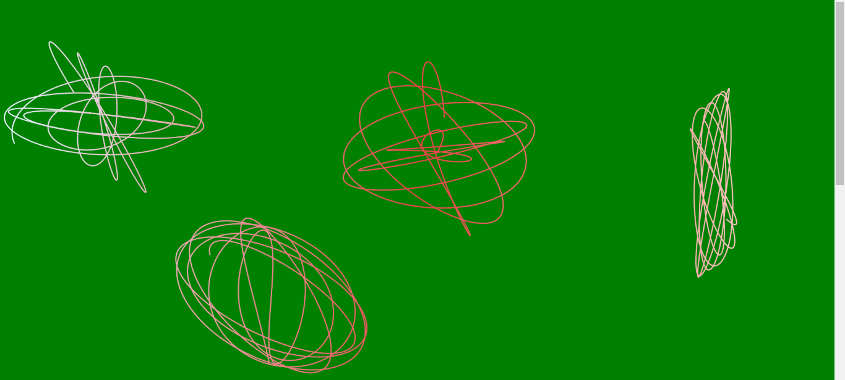

Ce projet a pour but de dessiner des harmonographes en fonction de différents paramètres qui peuvent être changés dans un formulaire. Pour ce formulaire j’ai utilisé un module de bootstrap : « bootstrap-slider-master ».

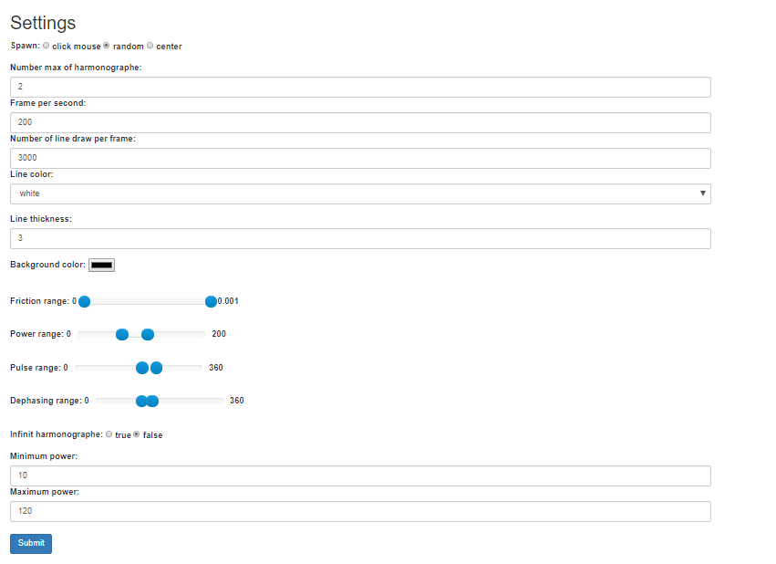

Les informations sont renvoyées à la même page avec la méthode GET pour permettre de partager ou garder des types d’harmonographes avec l’url.

<http://localhost/HARMONOGRAPHE/?Spawn=2&number_max=2&frame_per_sec=200&frame_draw=3000&line_color=white&thickness=3&background_color=%23000000&infinit=false&number_min_power=10&number_max_power=120&slider_Random_Friction=0.00001&slider_Random_Friction1=0.001&slider_Power_range=70&slider_Power_range1=110&slider_Pulse_range=190&slider_Pulse_range1=230&slider_depha_range=130&slider_depha_range1=160>

